**РОССИЙСКИЙ УНИВЕРСИТЕТ ДРУЖБЫ НАРОДОВ**

**Факультет физико-математических и естественных наук**

**Кафедра прикладной информатики и теории вероятностей**

**ОТЧЕТ ПО ЛАБОРАТОРНОЙ РАБОТЕ № 1.**

*Дисциплина: “Архитектура компьютеров*

*и операционные системы”*

Студент: Довлетов Довлет

Группа: НБИбд-01-25

**МОСКВА**

2025 г.

**Цель работы:** научиться работать с командной строкой: ориентироваться в папках, создавать и удалять файлы и каталоги, а также понимать и организовывать файловую систему.

**Выполнение лабораторной работы**

1.Перемещение по файловой системе

Открываю терминал, проверяю, что нахожусь в домашнем каталоге.

Узнаю путь к домашнему каталогу с помощью команды pwd (рис1.1).

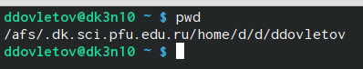

Рис 1.1

Перехожу в каталог Документы моего домашнего каталога (рис. 1.2).



Рис 1.2

Перехожу в каталог local – подкаталог usr корневого каталога, указав абсолютный путь. А также последовательно ввёл команды ‘cd -’ и ‘cd ..’, вследствие чего переместился в домашний каталог (рис. 1.3).



2. Создание пустых файлов и каталогов

Создаю в домашнем каталоге подкаталог с именем parentdir (рис. 2.1).



Рис 2.1

Создал несколько каталогов с помощью передачи нескольких аргументов (рис. 2.2).



Рис 2.2

Создал подкаталог в каталоге, отличном от текущего, указав путь в явном виде, и проверил, что он появился (рис. 2.3)

Рис 2.3

Создал иерархическую цепочку подкаталогов, создав все промежуточные каталоги, с помощью ключа -p.Создал файл test.txt в каталоге ~/newdir/dir1/dir2 и проверил его наличие(рис2.4)

Рис 2.4

3. Перемещение и удаление файлов или каталогов

Запросив подтверждение на удаление каждого файла в текущем каталоге, удалил в подкаталоге /newdir/dir1/dir2/ все файлы с именами, заканчивающимися на .txt (рис. 3.1).

Рис 3.1

Рекурсивно удалил каталог newdir, а также файлы, чьи имена начинаются с dir в каталоге parentdir (рис. 3.2).



Рис 3.2

Создал файлы и каталоги в домашнем каталоге, используя команды cp и mv файл test1.txt скопировал, а test2.txt переместил в каталог parentdir3, с помощью команды ls проверил корректность выполненных команд (рис. 3.3).

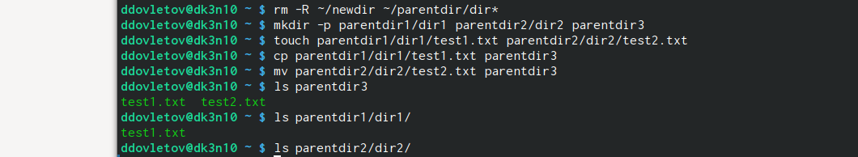

Рис 3.3

Переименовал файл test1.txt из каталога parentdir3 в newtest.txt, запросив подтверждение перед перезаписью, скопировал test2.txt из того же каталога в subtest.txt (рис. 3.4).



Рис 3.4

Переименовал каталог dir1 в каталоге parentdir1 в newdir (рис. 3.5).

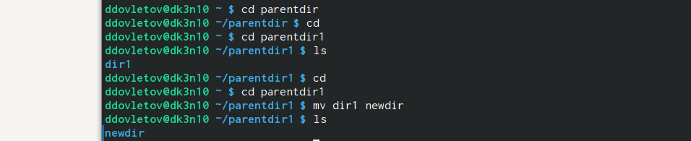

Рис 3.5

4.Команда cat: вывод содержимого файлов

Вывел содержимое файла hosts в каталоге etc (рис.4)

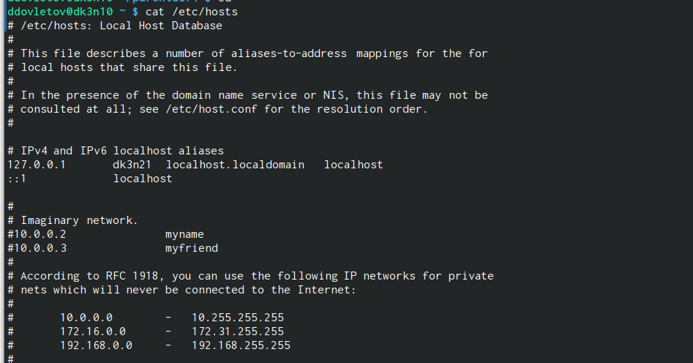

Рис 4

5.Задание для самостоятельной работы

Узнал полный путь к своей домашней директории, прописав pwd, и ввёл данную в задании последовательность команд (рис 5.1). В cd tmp я указал относительный путь, что переместило в только что созданный каталог, а в cd /tmp указан абсолютный путь и команда перемещает в некоторый системный каталог tmp.

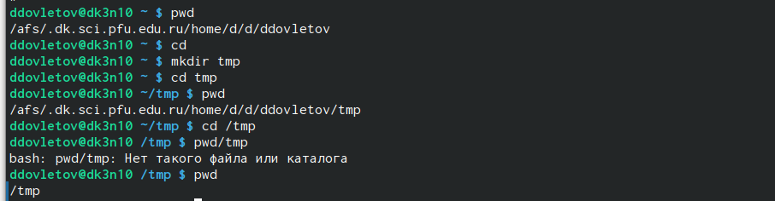

Рис 5.1

Пользуясь командами cd и ls, посмотрел содержимое корневого каталога, домашнего каталога, /etc, /usr/local (рис 5.2)

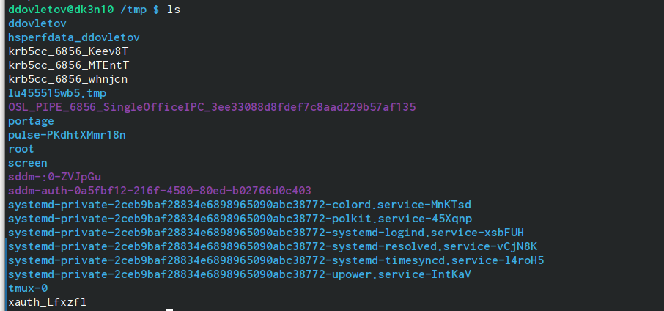

Рис (5.2)

В домашнем каталоге создайл каталог temp и каталог labs с подкатологами lab1, lab2 и lab3 одной командой. В каталоге temp создал файлы text1.txt, text2.txt, text3.txt. Пользуясь командой ls, убедился, что все действия выполнены успешно (Рис 5.3)

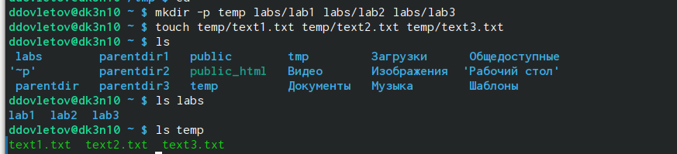

Рис(5.4)

C помощью mcedit записал в файл text1.txt свое имя, в файл text2.txt фамилию, в файл text3.txt учебную группу. Вывел на экран содержимое файлов, используя команду cat (5.5)

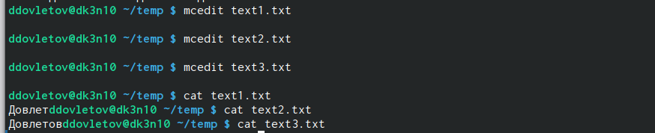

Рис(5.5)

Скопировал все файлы, чьи имена заканчиваются на .txt, из каталога ~/temp в каталог labs, переименовал файлы каталога labs и переместил их: text1.txt в firstname.txt и переместил в подкаталог lab1, text2.txt в lastname.txt в подкаталог lab2, text3.txt в id-group.txt в подкаталог lab3. Пользуясь командами ls и cat, убедился, что все действия выполнены верно (рис 5.6).

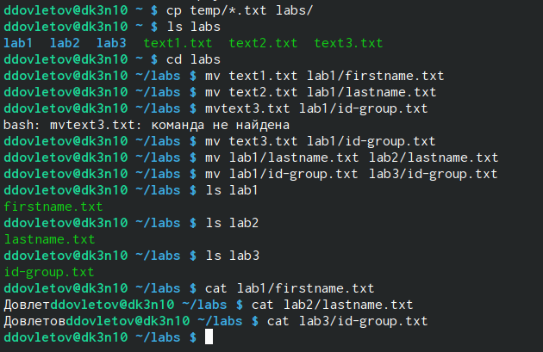

Рис (5.6)

Удалил все созданные в ходе выполнения лабораторной работы файлы и каталоги (рис 5.7).

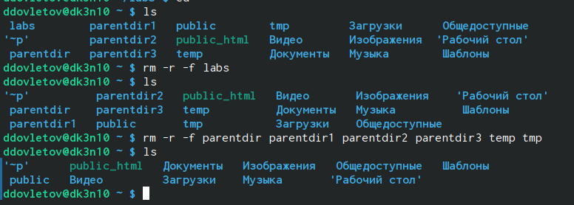

**Вывод**

В ходе работы я приобрел практические навыки работы с операционной системой на уровне командной строки, что является важным и необходимым навыком для эффективной работы с компьютером. Отличное владение операционной системой и умение работать с файлами и директориями помогут улучшить производительность и эффективность работы пользователя. Поэтому рекомендуется уделять достаточно времени и усилий на изучение и практическое применение этих навыков.